今晚22:00《这就是中国》听张维为谈谈中国经济的复苏

[这就是中国](javascript:void(0);)

**这就是中国**

微信号 mhshHome

功能介绍 东方卫视《这就是中国》节目官方账号 每周一晚22:00东方卫视播出

2023-02-20[原文](https://mp.weixin.qq.com/s?__biz=MzA5NTI5ODk3NA==&mid=2651181149&idx=1&sn=bf9d1d4245516281b3fcfbf71661c30e&chksm=8bb004acbcc78dba31675037364ff442496f01fe89f52fab11384e7ca550609bf190e560adc1&scene=27#wechat_redirect&cpage=83) 发表于

收录于合集

点击上方“蓝字”，发现更多精彩。

**让我们一起读懂中国，读懂世界**

**今晚22:00**

**东方卫视《这就是中国》（176期）**

**主题“中国经济的复苏”**



复旦大学中国研究院院长张维为教授将携手华东师范大学经济与管理学部名誉主任连平教授，谈谈全面放开后中国经济的复苏。

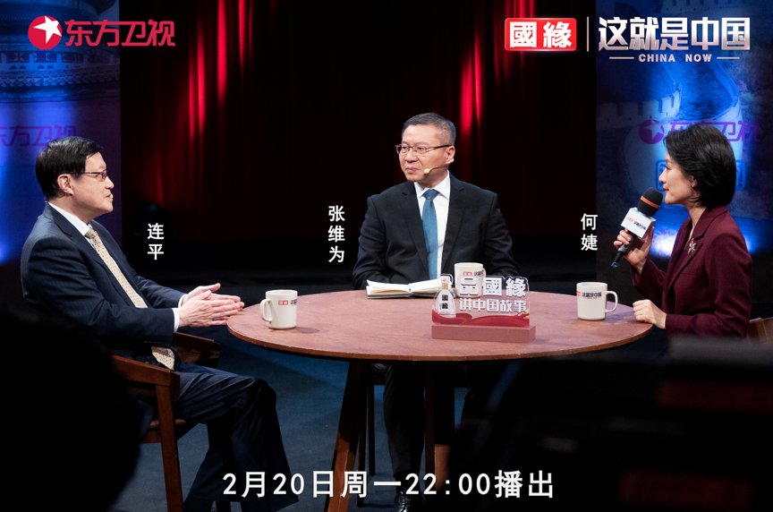

“‘十四五’规划中提出建设国内统一大市场的目标，促进消费、推动国产品牌走强已成大趋势。中国年轻一代已经成为购买国货的主力军，这并不只是展示爱国情怀，而且是这些年中国经济高质量发展带来更高的品质，更高的性价比，更好的售后服务等等。随着再次明确‘房地产是国民经济的支柱产业’，不少地方的房地产市场也在回暖。中国汽车内外销势头正劲，中国今年有可能超过日本成为世界汽车第一大出口国。”“世界今天寄希望于中国，指望中国经济强势复苏，带动他们的增长。国际货币基金组织的总裁格奥尔基耶娃认为，中国经济复苏前景，将是影响2023年全球增长的最重要因素。毕竟，中国已经是世界最大的消费市场、拥有世界最大的中产阶层，中国还是130多个国家最大的贸易伙伴。”张维为教授将从国际、国内不同的视角观察和分析中国经济的复苏。

“在疫情政策优化和消费支持政策持续加大力度并落地的情况下面，2023年我们认为消费还是有希望得到一个显著的回升，这一点在年初的时候已经露出了端倪。今年春节假期消费市场繁荣兴旺，餐饮、旅游，还有文化娱乐等等各个方面的需求是不断地得到释放，为中国经济的复苏开了一个好头。”“我们预判，在投资平稳较快增长、消费快速地恢复、房地产市场逐步企稳回升，以及宏观政策积极有力的支持下面，2023年中国经济增长可能会恢复至潜在增长的水平，因此2023年将是一个‘春暖花开的季节’。”连平教授将分析中国经济在2023年有效恢复的关键因素。

圆桌讨论环节，张维为教授和连平教授还将解答“全面放开之后，要怎样复苏我们的民营经济？”等观众问题。今晚22:00敬请锁定东方卫视，和张维为、连平一起谈谈中国经济的复苏。

**讲中国故事，讲我们的故事**

**东方卫视《这就是中国》**

**每周一晚22:00**

**点击下方名片关注公众号**

**解锁更多精彩内容**



### 精选留言

用户设置不下载评论